Tuiles à la banane
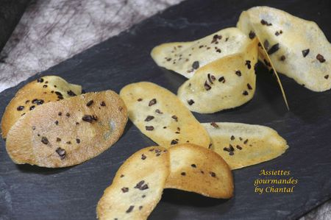
Ingrédients (pour environ 12 tuiles):
1 banane, 30 g de sucre, 10 g de farine, 30 g de beurre, 25 g de lait, grué de cacao
Préparation:
Mixer la banane avec le lait puis ajouter le sucre, la farine et le beurre fondu.
Mélanger afin d'obtenir une masse homogène.
Laisser refroidir une heure au frigo et étaler finement des petits tas sur un papier cuisson ou sur un Silpat.
Enfourner 10 minutes à 170 °C. Les tuiles doivent être suffisamment dorées sinon elles ne seront pas croustillantes.
Laisser refroidir à plat ou sur une plaque à tuile si vous préférez une forme courbe.

NB: si les tuiles ont tendance à ramollir, les passer de nouveau au four quelques minutes pour les sécher et leur redonner leur croustillant.
Assiettes Gourmandes
http://assiettesduchef.canalblog.com
assiettes.gourmandes@yahoo.fr

